Einen Austausch vorbereiten und bewerten

Préparer un échange, ne pas se contenter de 'faire l'échange', effectuer un travail préparatoire autour de l'échange, réaliser des tâches complexes pour évaluer l'échange.
Inclure les élèves qui restent en France.

Voici le travail proposé ici autour d'un 'Austausch-Tagebuch' et de deux tâches complexes qui seront réalisées au retour de l'échange.

Avant le voyage, autour du Tagebuch:
Tous les élèves doivent faire un sondage pour avoir des adjectifs qui caractérisent les allemands. Discussion en plénière.

Für die, die in Frankreich bleiben : sie sollen sich vorstellen, dass sie den Austausch auch machen, sie sollen das Tagebuch auch ergänzen und dürfen alles erfinden, was sie wollen ! Es soll so realistisch wie möglich sein. Sie interviewen virtuell nur eine Person (und nicht 5, wie die, die in Deutschland sind). Sie dürfen Internet benutzen !!
Donner aux élèves qui restent en France AVANT le départ le même Tagebuch, avec deux changements: Titre: Mein Traum – Austausch
Ich interviewe eine Person (nicht 5), die ich auch vorstelle.
Les cahiers devraient être corrigés (car les autres le font faire par leurs familles) pour éviter des erreurs!!

Dernière heure de cours avant le départ : le professeur distribue le 'Tagebuch' à tous les élèves.

Après le voyage :
-Chacune des rubriques sera revue en plénière au retour des 'voyageurs' !! Il sera amusant de voir les différences entre ce qui a été réalité et ce qui a été inventé (l'emploi du temps !! les lieux visités!). Un jeu sur les Länder pourra être fait (par vous!!) pour s'assurer que les élèves ont mémorisé les noms des Länder et savent les placer (soit un jeu de Silbensalat soit un puzzle où les élèves doivent placer les Länder ET les noms des Länder).

-Contrôle de connaissances : les 10 expressions utilisées en Allemagne ! Ceux qui sont restés en France doivent aussi en savoir 10 (pour ne pas créer de disparités entre les élèves. Tous doivent se sentir concernés, qu'ils soient partis ou non).

Les deux tâches complexes permettant d'évaluer des compétences :

-Première tâche complexe : seinen Lieblingstuttlinger wählen (à l'aide des interviews!!).

-deuxième tâche complexe : an einer Radiosendung teilnehmen und über positive und negative Erfahrungen sprechen.

Ces deux tâches complexes sont présentées en fin de document avec une proposition d'évaluation des compétences à acquérir.

Stephanie BOUT, Akademie von Nizza, didaktisiert und überarbeitet nach « Meine Klassenfahrt nach Deutschland von A bis Z » von Chantal und Ludger STAUBACH, CRDP Pays de la Loire, in Zusammenarbeit mit Muriel Carrillo und Nicolas Orsini

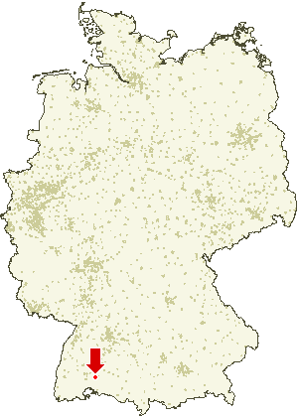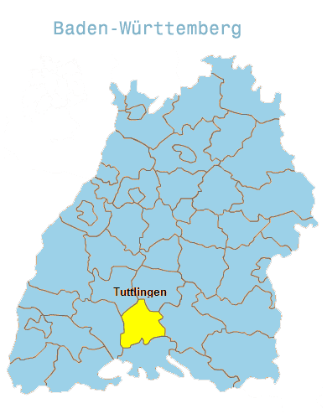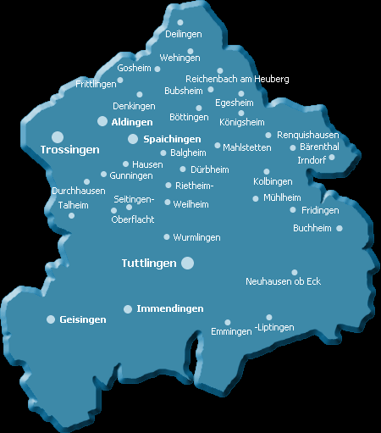

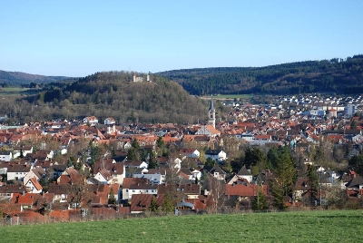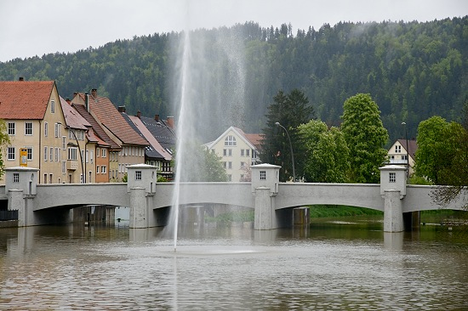

Unsere Busfahrt

Der Busfahrer heißt :…………………………………………………………………………….…..

Unsere Lehrer und Begleiter* sind:…………………………………………......................

………………………………………………………………………………………………………

Abfahrt:………………h…………………..Ankunft:…………………h…………………….

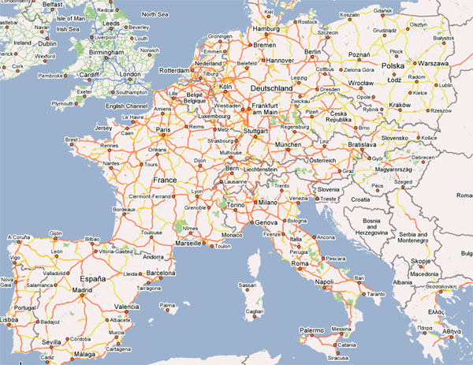

Wieviel Kilometer sind es von Draguignan bis Tuttlingen? ………………….km

Über welche Städte fahren wir? Nizza, ………………………………………………………

………………………………………………………………………………………………………

………………………………………………………………………………………………………
*accompagnateur
Willkommen in Deutschland
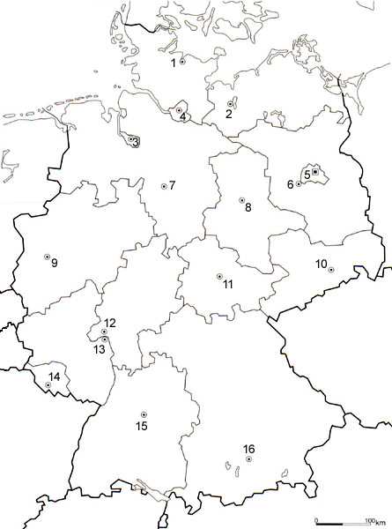

Kennst du Deutschland wie deine Hosentasche?

Du fährst in die Bundesrepublik, wo es 16 Länder gibt.

Wie heißt das Bundesland, in dem Tuttlingen liegt? ………………………………………….

Ergänze die Karte mit den fehlenden Namen:

1 | Schleswig-Holstein | 9 | Nordrhein-Westfalen
2 | Mecklenburg-Vorpommern | 10
3 |  | 11
4 |  | 12 | Hessen
5 | Berlin | 13
6 |  | 14 | Saarland
7 |  | 15
8 |  | 16 | Bayern

Brandenburg Bremen Hamburg Rheinland-Pfalz Sachsen Sachsen-Anhalt

Thüringen Niedersachsen Baden-Württemberg

Kreuze an, was du in deinem Aufenthalt benutzt hast. Du musst mindestens 20 Ausdrücke perfekt kennen.

Deutsch Französisch

 | Bei der Ankunft | L’arrivée dans votre famille
 | Darf ich bitte meine Eltern anrufen? | Est-ce que je peux téléphoner à mes parents, s’il vous plaît ?
 | Ich habe ein kleines Geschenk für Sie. | J’ai un petit cadeau pour vous.
 | Die Fahrt war angenehm. | Le voyage était agréable.
 | Ich habe (keinen) Hunger. | J’ai (n’ai pas) faim.
 | Ich habe (keinen) Durst. | J’ai (n’ai pas) soif.
 | Können Sie mein Geld und meine Papiere aufbewahren? | Pouvez-vous gardez mon argent et mes papiers?
 | Das kannst du behalten ? | Tu peux le garder.

 | Alltägliches |  | Vie de tous les jours
 | Wie spät müssen wir morgens aufstehen? |  | A quelle heure devons-nous nous lever le matin?
 | Können Sie mich bitte um sieben Uhr wecken? |  | Pouvez-vous me réveiller à sept heures, svp?
 | Danke, ich habe gut geschlafen. |  | Merci, j’ai bien dormi.
 | Kann ich duschen / baden? |  | Puis-je prendre une douche / un bain?
 | Entschuldigung, ich habe meine Seife / mein Handtuch vergessen. |  | Excusez-moi, j’ai oublié d’apporter mon savon / ma serviette.
 | Können Sie mir einen Föhn / einen Stadtplan / Handschuhe… leihen? |  | Pouvez-vous me prêter un sèche-cheveux / un plan de ville / des gants …?
 | Kann ich diese Hose / dieses T-Shirt / diesen Pulli waschen / bügeln? |  | Puis-je laver ce pantalon / ce t-shirt / ce pull?
 | Ich friere nachts ein bisschen. |  | La nuit, j’ai un peu froid.
 | Es ist mir nachts (etwas) zu warm. |  | La nuit, j’ai (un peu) trop chaud.
 | Wie spät brechen wir auf? |  | A quelle heure partons-nous?
 | Der Tag war sehr schön. |  | La journée était très belle.
 | Ich habe einen schönen Tag verbracht. |  | J’ai passé une belle journée.
 | Wir hatten viel Spass. |  | Nous nous sommes bien amusés.
 | Ich habe mich (etwas) gelangweilt. |  | Je me suis (un peu) ennuyé(e)
 | Es hat mir überhaupt nicht gefallen. |  | Cela ne m’a pas plu du tout.
 | Ich weiß nicht, wie man das macht. |  | Je ne sais pas comment on fait ça.
 | Ich weiß nicht, was ich machen soll. |  | Je ne sais pas ce que je dois faire / quoi faire.
 | Mahlzeiten | Repas
 | Ja bitte. Nein danke. | Oui / non merci.
 | Wie spät frühstücken Sie / essen Sie zu Mittag / essen Sie zu Abend? | A quelle heure prenez-vous le petit déjeuner / le déjeuner / le dîner ?
 | Soll ich den Tisch decken? | Est-ce que je mets le couvert?
 | Wo sind die Messer / Gabeln / Löffel / Teller / Gläser? | Où sont les couteaux / fourchettes / cuillères / assiettes / verres?
 | Können Sie mir erklären, was das ist? | Pouvez-vous m’expliquer ce que c’est?
 | Schmeckt ‘s ? | C’est bon ?
 | Ich mag nicht gern… | Je n’aime pas beaucoup…
 | Was magst du am liebsten essen? | Qu’aimes-tu le plus manger? Quel est ton plat préféré?
 | Das ist lecker ! | C’est bon !
 | Möchtest du es probieren ? | Veux-tu y goûter ?

 | Gesundheit | Santé
 | Mir ist schlecht. | Je ne me sens pas très bien.
 | Wo tut es dir weh? | Où as-tu mal?
 | Ich habe Kopfschmerzen / Halsschmerzen / Bauchschmerzen / Magenschmerzen / Zahnschmerzen… | J’ai mal à la tête / à la gorge / mal au ventre / mal à l’estomac / mal aux dents …
 | Ich habe Durchfall. | J’ai la diarrhée.
 | Ich habe Verstopfung. | Je suis constipé(e).
 | Ich muss mich übergeben. | Je vais vomir.
 | Ich habe mich Übergeben. | J’ai vomi.
 | Im Auto / im Bus wird mir oft schlecht. | Je suis souvent malade en voiture / en bus.
 | Ich habe meine Tage. | J’ai mes règles.
 | Kann ich ein Aspirin / eine Kopfschmerztablette haben? | Puis-je avoir une aspirine / un comprimé contre le maux de tête ?
 | Ich habe Heimweh / Liebeskummer. | J’ai la mal du pays / une peine de cœur.

 | Wir gehen aus. Wir schmieden Pläne. | Nous sortons. Nous faisons des projets.
 | Habt ihr heute Abend etwas vor? | Avez-vous des projets pour ce soir?
 | Wir haben vor, zu Freunden zu gehen. | Nous projetons d’aller chez des copains.
 | Wir wollen uns treffen. | Nous voulons nous retrouver.
 | Wo sollen wir uns treffen? | Où est le rendez-vous?
 | der Termin | le rendez-vous
 | Wie spät fängt es an? | A quelle heure ça commence?
 | Wie lange dauert es ? | Combien de temps ça dure ?
 | Wie spät muss ich wieder zu Hause sein? | A quelle heure dois-je être de retour ?
 | Wie kommt man dorthin ? | Comment y va-t-on ?
 | Ist es Pflicht für alle? | Est-ce obligatoire pour tous?
 | Hast du Lust zu + Infinitiv… ? | As tu envie de…?
 | Kostet es etwas? | Est-ce que ça va coûter quelque chose ?
 | Ich habe nicht mehr viel Geld. | Je n’ai plus beaucoup d’argent.
 | Sprachprbleme | Problèmes de langue
 | Kannst du / Können Sie bitte wiederholen? | Peux-tu / Pouvez-vous répéter stp / svp?
 | Sprich / Sprechen sie bitte langsamer. | Parle / Parlez plus lentement stp / svp.
 | Ich verstehe « … » nicht. | Je ne comprends pas « … ».
 | Nicht ganz. | Pas tout à fait.
 | Wie schreibt man das ? | Comment cela s’écrit-il ?

 | Nach dem Weg fragen | Demander son chemin
 | Ich habe mich verlaufen. | Je suis perdu (à pied).
 | Entschuldigung, können Sie mir erklären, wie man zum Bahnhof / zum Rathaus / zur Post / zur Schule… kommmt? | Excusez-moi, pouvez-vous m’expliquer comment on va à la gare / à l’hôtel de ville / à la poste / à l’école… ?
 | Geradeaus bis zur Ampel / bis zur Kreuzung / bis zur Tankstelle. | Tout droit jusqu’au feu / jusqu’au carrefour / jusqu’à la station-service.
 | An der Haltestelle müssen sie nach rechts / nach links abbiegen. | A l’arrêt de bus vous devez tourner à droite / à gauche.
 | Da sind Sie hier ganz falsch. | Ce n’est pas du tout par ici.
 | Sie müssen zurück. | Vous devez faire demi-tour.
 | Ich bin nicht von hier. | Je ne suis pas d’ici.
 | Können Sie mir das auf der Karte / dem Stadtplan zeigen? | Pouvez-vous me montrer cela sur la carte / le plan de ville?
 | Gibt es hier in der Nähe einen Supermarkt / öffentliche Toiletten? | Y a-t-il un supermarché / des toilettes publiques à proximité?

 | Einkäufe | Achats
 | Wie viel kostet das bitte? / Wie teuer ist das? | Combien ça coûte? / Quel est le prix de cela?
 | Haben Sie auch etwasBilligeres? | Avez-vous qc de moins cher?
 | Ich habe leider nicht genug Geld. | Malheureusement, je n’ai pas assez d’argent.
 | Es tut mir leid, ich habe kein Kleingeld. | Je suis désolé(e), je n’ai pas de monnaie.
 | Welche Farbe / Größe wünschen Sie ? | Quelle couleur / taille (pointure) désirez-vous ?

 | Zum Schluss noch etwas Wichtiges | Et pour finir qc d’important
 | Ich habe ein Problem. | J’ai un problème.
 | Ich muss mir meinem Lehrer / meiner Lehrerin sprechen. | Je dois parler à mon professeur.

Steckbrief meiner Gastfamilie
Mein Brieffreund / meine Brieffreundin ist………………………………………………………….

Familienname : ………………………………………………………………………………………….…..

Adresse : …………………………………………………………………………………………………………

Telefonnummer :…………………………………………………………………………………………….

Vorname |  | Geburtsdatum | Beruf/Berufswunsch | Hobbys
 | Hier ein Foto meiner Gastfamilie :
Der Stundenplan meines Brieffreundes / meiner Brieffreundin
In der Schule und in der Freizeit.
 | Montag | Dienstag | Mittwoch | Donnerstag | Freitag
8 - 9
9 – 10
10 – 11
11 – 12
12 – 13
13 – 14
14 – 15
15 – 16
16 – 17
17 – 18
18 - 19

Welchen Tagesablauf magst du lieber, deinen oder den deiner / deines Brieffreundin /es ?

Antworte dafür auf folgende Fragen. Deine deutsche Familie kann dir dabei helfen!!

Welche Fächer gibt es NUR in Frankreich?
…………………………………………………………………………………………………………………………………………………………….
Welche Fächer gibt es NUR in Deutschland?

…………………………………………………………………………………………………………………………………………………………….
Vergleiche den Nachmittag der deutschen und der französischen Schüler! 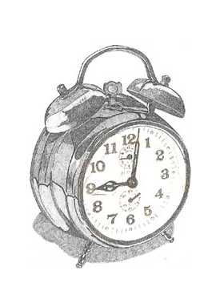

Hilfe:
Während in Frankreich…….+ Nebensatz
Im Gegensatz zu Frankreich + V2……
…………………………………………………………………………………………………………………………………………………………….
…………………………………………………………………………………………………………………………………………………………
…………………………………………………………………………………………………………………………………………………………….
…………………………………………………………………………………………………………………………………………………………….…………………………………………………………………………………………………………………………………………………………….
…………………………………………………………………………………………………………………………………………………………
…………………………………………………………………………………………………………………………………………………………….
…………………………………………………………………………………………………………………………………………………………….

Und jetzt (zurück in Frankreich!!!):
Wie findet ihr den Schultag in Deutschland???

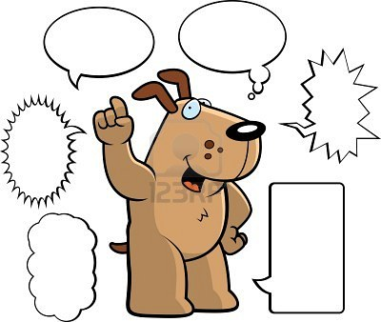

Musik in Deutschland

Frage die deutschen Schüler, welche Musik sie hören und wie die deutschen Musikgruppen heißen.
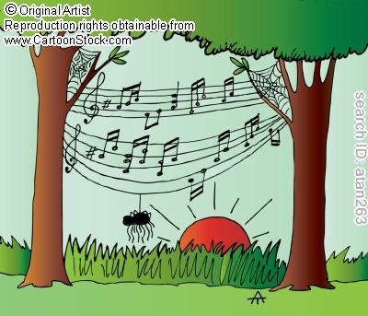

…………………………………………………………………………………………………………
…………………………………………………………………………………………………………
…………………………………………………………………………………………………………
…………………………………………………………………………………………………………

Und wie war das früher? Wie heißen die großen deutschen Musiker?

………………………………………………………………………………………………………
…………………………………………………………………………………………………………
…………………………………………………………………………………………………………
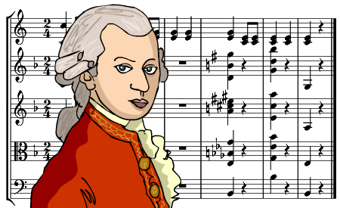

Welche deutsche Musik/Gruppe gefällt dir am Besten? Begründe.
…………………………………………………………………………………………………………

…………………………………………………………………………………………………………

…………………………………………………………………………………………………………
…………………………………………………………………………………………………………
K wie Kultur

Das Stadtspiel:

Fotos der Stadt und Umgebung geben, Schüler müssen rausfinden, wo und was es ist.

Ordnung muss sein ! ! ! ! !

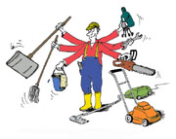Disziplinierte Deutsche?
♦ Vor der Abfahrt
Frage 5 Personen:
„Gib mir 5 Adjektive, die die Deutschen für dich charakterisieren!“

Schreibe hier aber nur 5 Adjektive auf, die du am meisten gehört hast!!!!

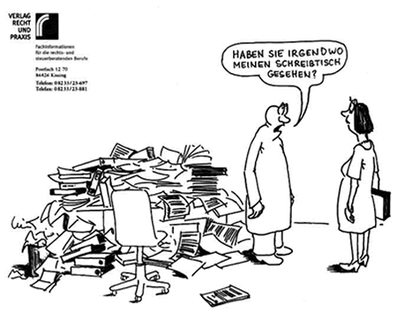

Was denkst du: Sind die Deutschen ordentlicher und disziplinierter als die Franzosen?

JA NEIN WEIß ICH NICHT

♦ In Deutschland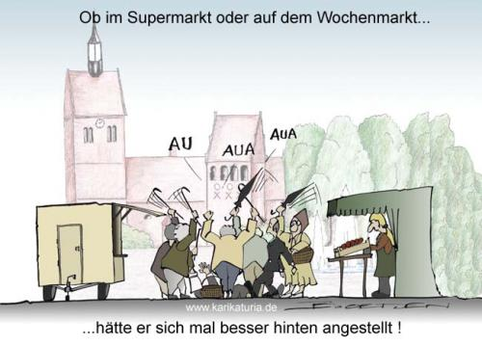

Beobachte die Leute in verschiedenen Situationen und kreuze an.
Wo gibt es mehr Ordnung / Disziplin?
 | In Deutschland | In Frankreich | gleich
in der Familie
zu Hause
in der Schule
auf der Straße
im Auto / auf der Autobahn
an der Kasse im Supermarkt
bei Diskussionen

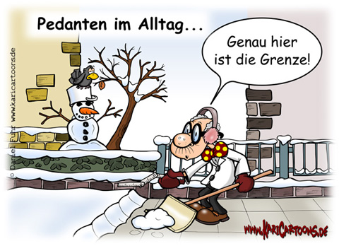

S p r ü c h e

Viele Leute in Deutschland hängen Sprüche zum Thema Ordnung in ihr Büro oder ihre Wohnung.

Was bedeuten folgende Sprüche?
Verbinde jeden Spruch mit seiner Übersetzung ins Französische!
Lerne deinen Lieblingsspruch auswendig und hänge ihn in der Klasse auf!!!!!

Cette pièce est assez propre pour qu’on y soit en bonne santé et suffisamment sale pour qu’on s’y sente bien.
Ordnung ist das halbe Leben. Ich lebe in der anderen Hälfte.

Der Einfältige räumt auf.
Das Genie beherrscht das Chaos.

L’impossible sera fait immédiatement, nous vous prions de bien vouloir patienter pour les miracles.

Dieses Zimmer ist sauber genug, um gesund zu bleiben und dreckig genug, um sich wohl zu fühlen.

Le simple d’esprit met de l’ordre. Le génie domine le chaos.

L’ordre occupe une partie de la vie. Moi j’occupe l’autre.
Unmögliches wird sofort erledigt, Wunder müssen etwas warten.

Mein Interview: ich interviewe 5 Personen!

Frage Familienmitglieder oder Freunde nach folgenden Auskünften.
Natürlich dürfen deine Gastgeber oder die Freunde dich dann auch interviewen!!!

Foto / oder Zeichung mit Farbe

Personalien:

Name:………………………………….… Vorname:……………………

Alter:……………………………………………

Geburtsdatum:……………………………………………

Geburtsort:……………………………………………………………………………………………………

Wohnort……………………………………………………………………………………………

Arbeit:
Was macht er/sie ? .............................................................................................................
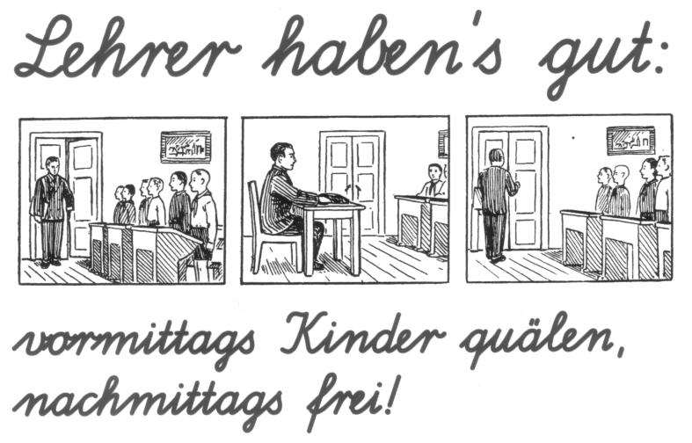
Wie geht (oder fährt) er (oder sie) zur Arbeit?
zu Fuß___ mit dem Bus ___ mit der U-Bahn ___ mit dem Mofa___
mit dem Motorrad ___ mit dem Fahrrad ___ mit der Straßenbahn ___
mit dem Zug ___ mit dem Moped ___ mit dem Auto ___

Wie spät beginnt die Arbeit?

Um ………….Uhr………………

Wie spät kommt er (oder sie ) nach Hause zurück?
Um …………..Uhr………………

Mag er (oder sie) seine (oder ihre) Arbeit?

………………………..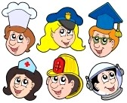

Ist die Arbeit interessant? Warum?
…………………………………………………………………………………………………………
…………………………………………………………………………………………………………

Ist die Arbeit schwer / anstrengend / einfach….? Warum?
…………………………………………………………………………………………………………
………………………………………………………………………………………………………

Freizeit: 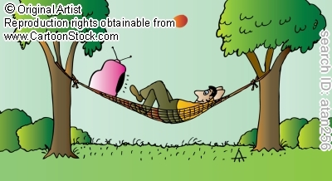
Sieht er/sie jeden Tag fern?.....................................................
Wie lange?.................................................................................
Lieblingsendungen /Lieblingsfilme…………………………………………………
…………………………………………………………………………………………………………
Liest er/sie gern?..............................
Bücher……… Zeitungen……………….. Zeitschriften………….
andere……………………………………………………………………………..

Geht er/sie gern
ins Kino.................... ins Theater…………… ins Konzert……………….?

Hört er/sie gern Musik?
klassische Musik………….. Rock………… Jazz………… Schlager………
Volksmusik…………… engagierte Sänger…………. Rap……….
Pop………… sonstige………………………………………………………………………………..

Spielt er/sie ein Musikinstrument?.............................
Wenn ja, was für eins:…………………………………………………….......

Hat er/sie ein Haustier/Haustiere?......................................
Wenn ja, welche(s)?........................................................................................................

Spricht er/sie Französisch oder Englisch oder eine andere Sprache?
…………………………………………………………………………………………………………

Treibt er/sie Sport?
………………………………………………………………………………………………………

Urlaub: 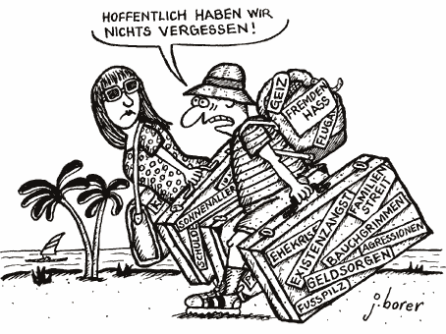

Wo verbringt er/sie den Urlaub?
auf dem Land…………. am Meer………… im Gebirge…………. in
Deutschland…………. im Ausland……………… zu Hause…………..
im Hotel……………. auf dem Campingplatz…………….. in einem
Miethaus(maison de location)…………. sonstige (autre)………………………

War er / sie schon einmal in Frankreich ?.......................
Wo?.......................................................................................................
Wie lange?........................................................................................

Sonstige Informationen über diese Person:
………………………………………………………………………………………………………
…………………………………………………………………………………………………………
…………………………………………………………………………………………………………


Danke für das Interview!!!!

Danke für das Interview!!!!
Mein Interview: ich interviewe 5 Personen!

Frage Familienmitglieder oder Freunde nach folgenden Auskünften.
Natürlich dürfen deine Gastgeber oder die Freunde dich dann auch interviewen!!!

Foto / oder Zeichung mit Farbe

Personalien:

Name:………………………………….… Vorname:……………………

Alter:……………………………………………

Geburtsdatum:……………………………………………

Geburtsort:……………………………………………………………………………………………………

Wohnort……………………………………………………………………………………………

Arbeit:
Was macht er/sie ? .............................................................................................................
Wie geht (oder fährt) er (oder sie) zur Arbeit?
zu Fuß___ mit dem Bus ___ mit der U-Bahn ___ mit dem Mofa___
mit dem Motorrad ___ mit dem Fahrrad ___ mit der Straßenbahn ___
mit dem Zug ___ mit dem Moped ___ mit dem Auto ___

Wie spät beginnt die Arbeit?

Um ………….Uhr………………

Wie spät kommt er (oder sie ) nach Hause zurück?
Um …………..Uhr………………

Mag er (oder sie) seine (oder ihre) Arbeit?

………………………..

Ist die Arbeit interessant? Warum?
…………………………………………………………………………………………………………
…………………………………………………………………………………………………………

Ist die Arbeit schwer / anstrengend / einfach….? Warum?
…………………………………………………………………………………………………………
………………………………………………………………………………………………………

Freizeit:
Sieht er/sie jeden Tag fern?.....................................................
Wie lange?.................................................................................
Lieblingsendungen /Lieblingsfilme…………………………………………………
…………………………………………………………………………………………………………
Liest er/sie gern?..............................
Bücher……… Zeitungen……………….. Zeitschriften………….
andere……………………………………………………………………………..

Geht er/sie gern
ins Kino.................... ins Theater…………… ins Konzert……………….?

Hört er/sie gern Musik?
klassische Musik………….. Rock………… Jazz………… Schlager………
Volksmusik…………… engagierte Sänger…………. Rap……….
Pop………… sonstige………………………………………………………………………………..

Spielt er/sie ein Musikinstrument?.............................
Wenn ja, was für eins:…………………………………………………….......

Hat er/sie ein Haustier/Haustiere?......................................
Wenn ja, welche(s)?........................................................................................................

Spricht er/sie Französisch oder Englisch oder eine andere Sprache?
…………………………………………………………………………………………………………

Treibt er/sie Sport?
………………………………………………………………………………………………………

Urlaub:

Wo verbringt er/sie den Urlaub?
auf dem Land…………. am Meer………… im Gebirge…………. in
Deutschland…………. im Ausland……………… zu Hause…………..
im Hotel……………. auf dem Campingplatz…………….. in einem
Miethaus(maison de location)…………. sonstige (autre)………………………

War er / sie schon einmal in Frankreich ?.......................
Wo?.......................................................................................................
Wie lange?........................................................................................

Sonstige Informationen über diese Person:
………………………………………………………………………………………………………
…………………………………………………………………………………………………………
…………………………………………………………………………………………………………

Danke für das Interview!!!!

Danke für das Interview!!!!
Mein Interview: ich interviewe 5 Personen!

Frage Familienmitglieder oder Freunde nach folgenden Auskünften.
Natürlich dürfen deine Gastgeber oder die Freunde dich dann auch interviewen!!!

Foto / oder Zeichung mit Farbe

Personalien:

Name:………………………………….… Vorname:……………………

Alter:……………………………………………

Geburtsdatum:……………………………………………

Geburtsort:……………………………………………………………………………………………………

Wohnort……………………………………………………………………………………………

Arbeit:
Was macht er/sie ? .............................................................................................................
Wie geht (oder fährt) er (oder sie) zur Arbeit?
zu Fuß___ mit dem Bus ___ mit der U-Bahn ___ mit dem Mofa___
mit dem Motorrad ___ mit dem Fahrrad ___ mit der Straßenbahn ___
mit dem Zug ___ mit dem Moped ___ mit dem Auto ___

Wie spät beginnt die Arbeit?

Um ………….Uhr………………

Wie spät kommt er (oder sie ) nach Hause zurück?
Um …………..Uhr………………

Mag er (oder sie) seine (oder ihre) Arbeit?

………………………..

Ist die Arbeit interessant? Warum?
…………………………………………………………………………………………………………
…………………………………………………………………………………………………………

Ist die Arbeit schwer / anstrengend / einfach….? Warum?
…………………………………………………………………………………………………………
………………………………………………………………………………………………………

Freizeit:
Sieht er/sie jeden Tag fern?.....................................................
Wie lange?.................................................................................
Lieblingsendungen /Lieblingsfilme…………………………………………………
…………………………………………………………………………………………………………
Liest er/sie gern?..............................
Bücher……… Zeitungen……………….. Zeitschriften………….
andere……………………………………………………………………………..

Geht er/sie gern
ins Kino.................... ins Theater…………… ins Konzert……………….?

Hört er/sie gern Musik?
klassische Musik………….. Rock………… Jazz………… Schlager………
Volksmusik…………… engagierte Sänger…………. Rap……….
Pop………… sonstige………………………………………………………………………………..

Spielt er/sie ein Musikinstrument?.............................
Wenn ja, was für eins:…………………………………………………….......

Hat er/sie ein Haustier/Haustiere?......................................
Wenn ja, welche(s)?........................................................................................................

Spricht er/sie Französisch oder Englisch oder eine andere Sprache?
…………………………………………………………………………………………………………

Treibt er/sie Sport?
………………………………………………………………………………………………………

Urlaub:

Wo verbringt er/sie den Urlaub?
auf dem Land…………. am Meer………… im Gebirge…………. in
Deutschland…………. im Ausland……………… zu Hause…………..
im Hotel……………. auf dem Campingplatz…………….. in einem
Miethaus(maison de location)…………. sonstige (autre)………………………

War er / sie schon einmal in Frankreich ?.......................
Wo?.......................................................................................................
Wie lange?........................................................................................

Sonstige Informationen über diese Person:
………………………………………………………………………………………………………
…………………………………………………………………………………………………………
…………………………………………………………………………………………………………

Danke für das Interview!!!!

Danke für das Interview!!!!
Mein Interview: ich interviewe 5 Personen!

Frage Familienmitglieder oder Freunde nach folgenden Auskünften.
Natürlich dürfen deine Gastgeber oder die Freunde dich dann auch interviewen!!!

Foto / oder Zeichung mit Farbe

Personalien:

Name:………………………………….… Vorname:……………………

Alter:……………………………………………

Geburtsdatum:……………………………………………

Geburtsort:……………………………………………………………………………………………………

Wohnort……………………………………………………………………………………………

Arbeit:
Was macht er/sie ? .............................................................................................................
Wie geht (oder fährt) er (oder sie) zur Arbeit?
zu Fuß___ mit dem Bus ___ mit der U-Bahn ___ mit dem Mofa___
mit dem Motorrad ___ mit dem Fahrrad ___ mit der Straßenbahn ___
mit dem Zug ___ mit dem Moped ___ mit dem Auto ___

Wie spät beginnt die Arbeit?

Um ………….Uhr………………

Wie spät kommt er (oder sie ) nach Hause zurück?
Um …………..Uhr………………

Mag er (oder sie) seine (oder ihre) Arbeit?

………………………..

Ist die Arbeit interessant? Warum?
…………………………………………………………………………………………………………
…………………………………………………………………………………………………………

Ist die Arbeit schwer / anstrengend / einfach….? Warum?
…………………………………………………………………………………………………………
………………………………………………………………………………………………………

Freizeit:
Sieht er/sie jeden Tag fern?.....................................................
Wie lange?.................................................................................
Lieblingsendungen /Lieblingsfilme…………………………………………………
…………………………………………………………………………………………………………
Liest er/sie gern?..............................
Bücher……… Zeitungen……………….. Zeitschriften………….
andere……………………………………………………………………………..

Geht er/sie gern
ins Kino.................... ins Theater…………… ins Konzert……………….?

Hört er/sie gern Musik?
klassische Musik………….. Rock………… Jazz………… Schlager………
Volksmusik…………… engagierte Sänger…………. Rap……….
Pop………… sonstige………………………………………………………………………………..

Spielt er/sie ein Musikinstrument?.............................
Wenn ja, was für eins:…………………………………………………….......

Hat er/sie ein Haustier/Haustiere?......................................
Wenn ja, welche(s)?........................................................................................................

Spricht er/sie Französisch oder Englisch oder eine andere Sprache?
…………………………………………………………………………………………………………

Treibt er/sie Sport?
………………………………………………………………………………………………………

Urlaub:

Wo verbringt er/sie den Urlaub?
auf dem Land…………. am Meer………… im Gebirge…………. in
Deutschland…………. im Ausland……………… zu Hause…………..
im Hotel……………. auf dem Campingplatz…………….. in einem
Miethaus(maison de location)…………. sonstige (autre)………………………

War er / sie schon einmal in Frankreich ?.......................
Wo?.......................................................................................................
Wie lange?........................................................................................

Sonstige Informationen über diese Person:
………………………………………………………………………………………………………
…………………………………………………………………………………………………………
…………………………………………………………………………………………………………

Danke für das Interview!!!!

Danke für das Interview!!!!
Mein Interview: ich interviewe 5 Personen!

Frage Familienmitglieder oder Freunde nach folgenden Auskünften.
Natürlich dürfen deine Gastgeber oder die Freunde dich dann auch interviewen!!!

Foto / oder Zeichung mit Farbe

Personalien:

Name:………………………………….… Vorname:……………………

Alter:……………………………………………

Geburtsdatum:……………………………………………

Geburtsort:……………………………………………………………………………………………………

Wohnort……………………………………………………………………………………………

Arbeit:
Was macht er/sie ? .............................................................................................................
Wie geht (oder fährt) er (oder sie) zur Arbeit?
zu Fuß___ mit dem Bus ___ mit der U-Bahn ___ mit dem Mofa___
mit dem Motorrad ___ mit dem Fahrrad ___ mit der Straßenbahn ___
mit dem Zug ___ mit dem Moped ___ mit dem Auto ___

Wie spät beginnt die Arbeit?

Um ………….Uhr………………

Wie spät kommt er (oder sie ) nach Hause zurück?
Um …………..Uhr………………

Mag er (oder sie) seine (oder ihre) Arbeit?

………………………..

Ist die Arbeit interessant? Warum?
…………………………………………………………………………………………………………
…………………………………………………………………………………………………………

Ist die Arbeit schwer / anstrengend / einfach….? Warum?
…………………………………………………………………………………………………………
………………………………………………………………………………………………………

Freizeit:
Sieht er/sie jeden Tag fern?.....................................................
Wie lange?.................................................................................
Lieblingsendungen /Lieblingsfilme…………………………………………………
…………………………………………………………………………………………………………
Liest er/sie gern?..............................
Bücher……… Zeitungen……………….. Zeitschriften………….
andere……………………………………………………………………………..

Geht er/sie gern
ins Kino.................... ins Theater…………… ins Konzert……………….?

Hört er/sie gern Musik?
klassische Musik………….. Rock………… Jazz………… Schlager………
Volksmusik…………… engagierte Sänger…………. Rap……….
Pop………… sonstige………………………………………………………………………………..

Spielt er/sie ein Musikinstrument?.............................
Wenn ja, was für eins:…………………………………………………….......

Hat er/sie ein Haustier/Haustiere?......................................
Wenn ja, welche(s)?........................................................................................................

Spricht er/sie Französisch oder Englisch oder eine andere Sprache?
…………………………………………………………………………………………………………

Treibt er/sie Sport?
………………………………………………………………………………………………………

Urlaub:

Wo verbringt er/sie den Urlaub?
auf dem Land…………. am Meer………… im Gebirge…………. in
Deutschland…………. im Ausland……………… zu Hause…………..
im Hotel……………. auf dem Campingplatz…………….. in einem
Miethaus(maison de location)…………. sonstige (autre)………………………

War er / sie schon einmal in Frankreich ?.......................
Wo?.......................................................................................................
Wie lange?........................................................................................

Sonstige Informationen über diese Person:
………………………………………………………………………………………………………
…………………………………………………………………………………………………………
…………………………………………………………………………………………………………

Danke für das Interview!!!!

Danke für das Interview!!!!
Mein Interview: ich interviewe 5 Personen!

Frage Familienmitglieder oder Freunde nach folgenden Auskünften.
Natürlich dürfen deine Gastgeber oder die Freunde dich dann auch interviewen!!!

Foto / oder Zeichung mit Farbe

Personalien:

Name:………………………………….… Vorname:……………………

Alter:……………………………………………

Geburtsdatum:……………………………………………

Geburtsort:……………………………………………………………………………………………………

Wohnort……………………………………………………………………………………………

Arbeit:
Was macht er/sie ? .............................................................................................................
Wie geht (oder fährt) er (oder sie) zur Arbeit?
zu Fuß___ mit dem Bus ___ mit der U-Bahn ___ mit dem Mofa___
mit dem Motorrad ___ mit dem Fahrrad ___ mit der Straßenbahn ___
mit dem Zug ___ mit dem Moped ___ mit dem Auto ___

Wie spät beginnt die Arbeit?

Um ………….Uhr………………

Wie spät kommt er (oder sie ) nach Hause zurück?
Um …………..Uhr………………

Mag er (oder sie) seine (oder ihre) Arbeit?

………………………..

Ist die Arbeit interessant? Warum?
…………………………………………………………………………………………………………
…………………………………………………………………………………………………………

Ist die Arbeit schwer / anstrengend / einfach….? Warum?
…………………………………………………………………………………………………………
………………………………………………………………………………………………………

Freizeit:
Sieht er/sie jeden Tag fern?.....................................................
Wie lange?.................................................................................
Lieblingsendungen /Lieblingsfilme…………………………………………………
…………………………………………………………………………………………………………
Liest er/sie gern?..............................
Bücher……… Zeitungen……………….. Zeitschriften………….
andere……………………………………………………………………………..

Geht er/sie gern
ins Kino.................... ins Theater…………… ins Konzert……………….?

Hört er/sie gern Musik?
klassische Musik………….. Rock………… Jazz………… Schlager………
Volksmusik…………… engagierte Sänger…………. Rap……….
Pop………… sonstige………………………………………………………………………………..

Spielt er/sie ein Musikinstrument?.............................
Wenn ja, was für eins:…………………………………………………….......

Hat er/sie ein Haustier/Haustiere?......................................
Wenn ja, welche(s)?........................................................................................................

Spricht er/sie Französisch oder Englisch oder eine andere Sprache?
…………………………………………………………………………………………………………

Treibt er/sie Sport?
………………………………………………………………………………………………………

Urlaub:

Wo verbringt er/sie den Urlaub?
auf dem Land…………. am Meer………… im Gebirge…………. in
Deutschland…………. im Ausland……………… zu Hause…………..
im Hotel……………. auf dem Campingplatz…………….. in einem
Miethaus(maison de location)…………. sonstige (autre)………………………

War er / sie schon einmal in Frankreich ?.......................
Wo?.......................................................................................................
Wie lange?........................................................................................

Sonstige Informationen über diese Person:
………………………………………………………………………………………………………
…………………………………………………………………………………………………………
…………………………………………………………………………………………………………

Danke für das Interview!!!!

Danke für das Interview!!!!
Mein Tagebuch

Erster Tag, Ankunft:

2. Tag:

3 Tag:

4. Tag:

5. Tag:

6. Tag:

7. Tag:

8. Tag , Abfahrt

Deutschland ist SUPER
TOPS und FLOPS

Mache dir hier Notizen (also KEINE Sätze, nur Wörter!!!).
Mindestens 10 Ideen!!!!
Diese brauchen wir für eine Radiosendung, in der wir über den Austausch sprechen werden.

Super Erfahrungen | Weniger schöne Erfahrungen  (sicher nicht viel.☻☺☺☻)
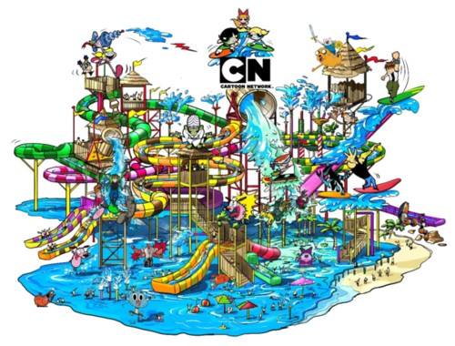 | 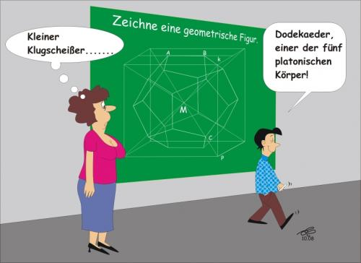

ZURÜCK IN FRANKREICH
2° tâche complexe:

Unser Projekt:

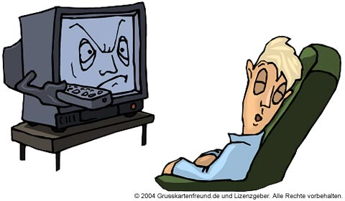
Die Situation:
In der Klasse machen ALLE Schüler bei der Fernsehsendung auf Arte „Der beliebteste Tuttlinger“ mit.
Ein Schüler spielt den Moderator.

Jeder Schüler soll einen Tuttlinger seiner Wahl vorstellen (diejenigen, die in Frankreich geblieben sind, haben EINEN genialen Tuttlinger erfunden!!) und die Zuschauer mit genialen Argumenten überzeugen.

Zum Schluss wählen die „Zuschauer“ den beliebtesten Tuttlinger und müssen ihre Entscheidung begründen.

Aufgabe des Gastes
Die Zuschauer in 2-3 Minuten „seinen“ Tuttlinger vorstellen und die Zuschauer mit mindestens 3 detaillierten Argumenten überzeugen, dass dieser Tuttlinger DER TOLLSTE ist.
Nur die Informationen geben, die am Wichtigsten sind.

Aufgabe für die Zuschauer:
Die Informationen über die Tuttlinger in die Tabelle schreiben. (siehe Blatt)
Den BESTEN wählen mit Begründung.
Aufgabe für den Moderator: moderieren, natürlich!!!!!!!!

Begrüßung:
„Herzlich willkommen in der Sendung „Der beliebteste Tuttlinger“.
Unser Gast ist……………….. . „
(sich an den Gast wenden)
„………………, bitte stelle und DEINEN Lieblingstuttlinger vor !!
Du hast das Wort.“

Hilfe für den Moderator:

Jetzt bist du dran. | Ruhe!
Wer möchte eine Frage stellen? | Melde dich!
Ich danke dir. | Du bist noch nicht dran.
 | Bitte keine Unterbrechung.

Am Ende:
Kommen wir zur Wahl:
Wer ist für……………………………………?
Kannst du deine Wahl bitte rechtfertigen / erklären / begründen..? (min. 3 Argumente)

Danke für Ihre Teilnahme und bis bald für eine nächste Episode von „ Der beliebteste……“

WORTSCHATZ:
Wie kann ich am Besten überzeugen?

Er (sie) ist der / die Tollste, Sportlichste, Genialste, Interessanteste, Coolste,
Klügste (= Intelligenteste) , Schönste, Beste, Größte ……..

WARUM ist er (sie) der (die) Beste?

Strukturiere deine Rede!!!
Erstens …
Zweitens …
Außerdem / dazu …
Und zum Schluss / schließlich ….

Er (sie) ist der (die) Beste, weil / da er (sie) sportlich ist.
Er (sie) ist der Beste, denn er (sie) ist sympathisch.
Ich finde ihn einfach genial, deswegen / deshalb sollt ihr ihn wählen.

Zuschauer:
Notiere hier die Informationen

Wer? | Eigenschaften (mindestens drei)

Bewertungskriterien

Name:………………………………………………. /20 für den „Gast“

 | 6 | 5 | 4 | 3 | 2 | 1 | 0
Habe ich 3 detaillierte Argumente gebracht?
War ich überzeugend?
Habe ich meine Rede strukturiert?
Und meine Grammatik? (Platz des Verbs, Konjugation…)
War meine Aussprache gut?

War ich ein perfekter Moderator? /5

War ich ein respektvoller und interessierter Zuschauer?
Konnte ich meine Wahl begründen? /5

2° tâche complexe:

In der nächsten Stunde wollen wir unsere Erfahrungen sammeln und auf einem großen Plakat aufschreiben oder einkleben. Findet zu Hause genug Informationen. Ihr könnt auch Bilder, Fotos oder Prospekte mitbringen, die dann auf das Plakat kommen!

Unser Projekt :
Eine Radiosendung auf 104.8

Die Situation:

Ein Schüler ist in der Radiosendung „ Schüler von heute“ eingeladen.
Der Journalist möchte, dass er über seine positiven und negativen Erfahrungen vom deutsch-französischen Austausch berichtet.

Ihr könnt diese Radiosendung vorbereiten, wie ihr möchtet. Nehmt alles mit, was ihr dafür braucht!!
ACHTUNG: Du wirst einmal der Gast und einmal der Journalist sein!! (Bereite also die 2 Rollen vor!!)
Der Journalist kann auch originelle Fragen stellen!!!!

Name:………………………………………………. /20 für den Gast

 | 6 | 5 |  | 4 |  | 3 |  | 2 |  | 1 |  | 0
War ich ein perfekter Gast? (insgesamt. 10 Punkte)
Habe ich mich korrekt vorgestellt? |  |  |  |  |  |  |  |  | x
Einleitung des Themas |  |  |  |  |  |  |  |  | x
Erfahrungen der Schüler (6) |  | x
Begründungen
Synthetisieren: 2 Bonuspunkte |  |  |  |  |  |  |  |  |  |  | x
Vokabular |  |  |  |  |  | x
Und meine Grammatik? (Platz des Verbs, Konjugation, Superlative…) |  |  |  |  |  | x
Konnte der Hörer mich gut verstehen? |  |  |  |  |  |  |  | x

Journaliste:
Comment se prépare le journaliste à cet interview?
Préparer des questions originales.
Gérer l’interview avec intro pour les auditeurs

Les élèves peuvent ici choisir, s’ils veulent venir / préparer cette émission seul ou en petit groupe.
Ils peuvent s’enregistrer sur i pod / dictaphone / ou autre, dipersés en classe, et envoyer le résultats l’heure même en MP3 sur le mail du professeur.

Jeder Schüler muss ein mal die Rolle des Gastes, und die Rolle des Journalisten übernehmen!!!

„Du kannst diese Radiosendung vorbereiten, wie du möchtest. Nimm alles mit, was du dafür brauchst!!“
Pour l’EVA: points „prise de risque“

